Svi volimo živjeti u čistom i urednom prostoru.
Da bi taj prostor bio još ugodniji u njemu se često nalazi i sobno bilje.

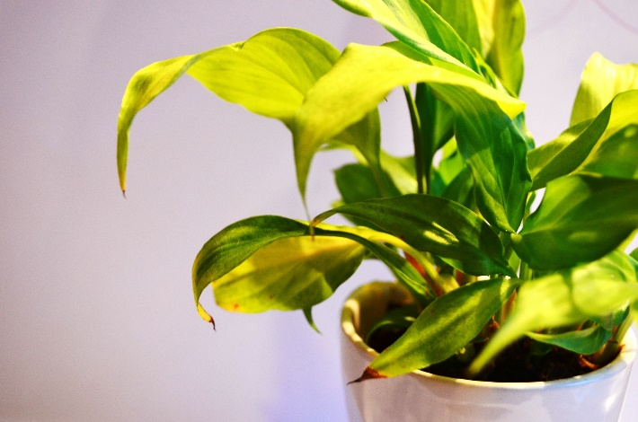

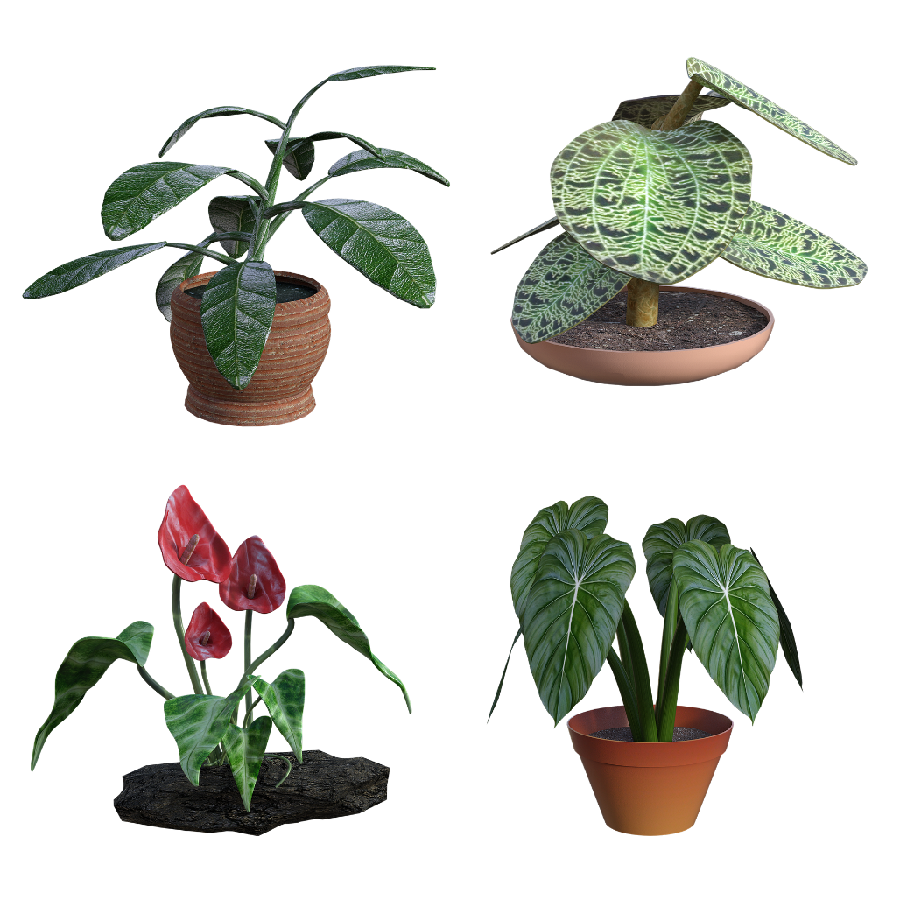

Izvor slika: pixabay.com
Sobno bilje treba njegovati: zalijevati, brisati prašinu s listova, rezati suhe listove ili cvjetove.
ZADATAK: Zalij sobno bilje koje imaš kod kuće, mokrom krpom obriši prašinu s listova.
Ako biljka ima suhe listove odreži ih škarama.

